宁波华坤医疗器械有限公司
Ningbo Huakun Medical Equipment Co., Ltd.

使用说明书
Instruction for Use（IFU）

涉及产品  Product name | Disposable Anesthetic Breathing Circuits
文件编号  File No. | HK-18-SMS-003
文件版本  Version No. | B-0

版本变更历史
版本 | 更改单号 | 更改说明 | 日期 | 作者
A-0
B-0 |  | Add the requirements in MDR | 2020.07.25 | Li Qingqing

审批流程 Approval procedure
职责  Responsibility | 职位  Position | 签名  Name/signature | 日期  date
编制  Drafted by | 技术工程师  Technical engineer
审核  Audited by | 上级  Superior
评审  Reviewed by | 销售负责人  Head of sales department
评审  Reviewed by | 体系工程师  Quality system engineer
评审  Reviewed by | 品管工程师  Quality control engineer
评审  Reviewed by | 生产负责人  Head of production department
批准  Approved by | 技术负责人  Head of technical department

Instruction for Use

1. Product Name: Disposable Anesthetic Breathing Circuits
2. Product Types:

Model | Description
A1 | Breathing circuits
A2 | Coxial circuits
A3 | Duo limb circuits
A4 | Breathing circuit including sampling tubes
A5 | Accessories
A6 | Anesthetic circuit including sampling tubes
B | Anesthetic circuit
3. Performance index:

Item | Requirement
Item | Adult | Paediatric
Intended delivered volume | ≥300ml | 50ml＜300ml
Flow resistance limit | NMT 6Pa/l/min | NMT 12Pa/l/min
Compliance limit | NMT 5ml/hPa | NMT 4ml/hPa
Maximum working temperature when attached to a heated humidifier | 45 ºC
Maximum working pressure when attached to a heated humidifier | 35 kPa

4. Intended use:
The breathing circuit is used in combination with anesthesia machine, respiratory machine or humidifier to establish a respiratory conduit for patients

5. Indications:
Patients who can not breathe spontaneously due to being in general anesthesia, postoperative recovery or intensive care.

- Intended users
Professional medical staff who has been trained by anesthesia and first-aid knowledge.

- Intended patient group
Patients who can not breathe spontaneously due to being in general anesthesia, postoperative recovery or intensive care, and aged NLT 2 years.

8. Contraindications:
(1) Pneumothorax and its mediastinal emphysema without drainage.
(2) Bullae of lung.
(3) Hypovolemic shock revamping.
(4) Severe pulmonary hemorrhage.
(5) Ischemic heart disease and congestive heart failure

9.Directions for use:
(1) Ensure there is no damage in packaging and the device including its accessories is not missing.
(2) Prior to use, check the system for leakage, occlusion and malfunction.
(3) The bend joint end of the device is connected to the mask or tracheal tube, and the connector end connected to the anesthesia or breathing machine.

10. Warning:
(1) Prohibition of the use of packaging or product damage.
(2) Prohibition of the use of over expire date.
(3) Prohibition of the repeated use.
(4) This product should be used under the guidance of professional medical personnel.
(5) The product shall be destroyed after use.
(6) If the flow resistance and compliance exceeds the limit, inhaled gases will be possibly separate and bubble formation appears.
(7) Any serious incident that has occurred in relation to the device should be reported to the manufacturer and the competent authority of Member State in which the user and/ or patient is established.
(8) After use, the device should be isolated and managed as waste, not stored at will. It should be destroyed and disposed in accordance with the local laws and regulations. Do not discard at will to avoid infection or microbial hazards

11. Transportation & Storage
The device should be stored in a temperature -10℃~40℃, relative humidity NMT 80%, non-corrosive gas and well-ventilated clean environment.

- Shelf life
The shelf life is 2 years.
Gebruiksaanwijzing

- Naam product: Circulatiesystemen voor anesthesie voor eenmalig gebruik

2. Producttypen:

Model | Beschrijving
A1 | Circulatiesysteem
A2 | Narcosesysteem, coaxiale systemen
A3 | Narcosesysteem, systemen met dubbele ledematen
A4 | Circulatiesysteem inclusief buizen voor monsters
A5 | Accessoires
A6 | Narcosesysteem inclusief buizen voor monsters
B | Narcosesysteem
3. Prestatie-index:

Item | Vereisten
Item | Volwassenen | Pediatrie
Bedoeld geleverd volume | ≥300ml | 50ml＜300ml
Limiet stromingsweerstand | NMT 6Pa/l/min | NMT 12Pa/l/min
Limiet conformiteit | NMT 5ml/hPa | NMT 4ml/hPa
Maximumtemperatuur indien aangesloten op een verwarmde luchtbevochtiger. | 45 ºC
Maximum werkdruk indien aangesloten op een verwarmde luchtbevochtiger. | 35 kPa

4. Bedoeld gebruik:
Het circulatiesysteem wordt gebruikt in combinatie met een narcosemachine, ademhalingstoestel of luchtbevochtiger om een respiratoire geleiding voor patiënten te creëren.

5. Indicaties:
Patiënten die niet zelfstandig kunnen ademen doordat ze zich onder algehele anesthesie bevinden, postoperatief aan het herstellen zijn, of op de intensive care liggen.

6.Beoogde gebruikers
Professioneel medisch personeel dat is opgeleid door anesthesie en ehbo-kennis.

7. Bedoelde patiëntgroep
Patiënten die niet zelfstandig kunnen ademen doordat ze zich onder algehele anesthesie bevinden, postoperatief aan het herstellen zijn, of op de intensive care liggen, en niet ouder dan 2 jaar zijn.

8. Contra-indicaties
(1) Pneumothorax en de mediastinale emfyseem zonder afvoer.
(2) Bullae van de longen.
(3) Hypovolemische schokbehandeling.
(4) Ernstige pulmonale haemorrhagia.
(5) Ischemische hartaandoening en congestief hartfalen.

9. Gebruiksaanwijzingen
(1) Controleer of de verpakking niet is beschadigd en dat het apparaat en de accessoires ervan niet ontbreken.
(2) Controleer vóór gebruik het systeem op lekkage, occlusie en defecten.
(3) Het verbogen uiteinde van het apparaat wordt aangesloten op het kapje of beademingssonde, en het uiteinde van de connector op de narcose- of ademhalingstoestel.

10. Waarschuwingen
(1)Het is verboden de verpakking of een beschadigd product te gebruiken.
(2) Het is verboden het product na de vervaldatum te gebruiken.
(3) Hergebruik is verboden.
(4) Dit product mag alleen onder begeleiding van professioneel medisch personeel worden gebruikt.
(5) Na gebruik moet dit product worden vernietigd.
(6) Als de stromingsweerstand en conformiteit de limiet overschrijden, dan kan het ingeademde gas mogelijk worden gescheiden en zullen er bellen verschijnen.
(7) Ernstige incidenten met betrekking tot de apparatuur moeten worden gemeld aan de fabrikant en gebruiker en / of de bevoegde autoriteit van het land waar de patiënt zich bevindt.
(8) Het instrument moet na gebruik worden geïsoleerd en als afval worden behandeld, en niet worden opgeslagen. Het dient te worden vernietigd en worden weggegooid in overeenstemming met locale wetten en regels. Ter voorkoming van infecties of microbiologische gevaren mag dit product niet zomaar worden weggegooid.

11. Transport en opslag
Het apparaat moet bij een temperatuur tussen de -10°C - 40°C, een relatieve vochtigheidsgraad niet hoger dan 80%, niet-corrosief gas en een goed geventileerde en schone ruimte worden opgeslagen.

12. Levensduur
Het apparaat werd gesteriliseerd met etheenoxide en heeft een levensduur van 2 jaar na het steriliseren.

Ningbo Huakun Medical Equipment Co., Ltd.
Add: No.208 Binjiang Road, Cixi High-tech Industrial Development Zone, Cixi City, Zhejiang, 315301, P.R.China
Tel: 86-574-63292569; Fax: 86-574-63073411

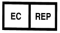:
Name: Lotus NL B.V.
Address: Koningin Julianaplein 10, le Verd, 2595AA, The Hague, Netherlands.
Tel: +31644168999
- mail：peter@lotusnl.com

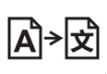
Name: Shanghai BrightWay Information Technology Co., Ltd.
Address: 22F&23F,Harbour Ring Huang Pu Center,NO.98,Liu HE Road,Shanghai,PRC.

No. | Symbol | Meaning | No. | Symbol | Meaning
1 | 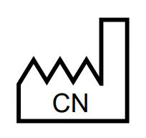 | COUNTRY AND DATE OF MANUFACTURE | 11 |  | BATCH CODE
2 |  | DO NOT REUSE | 12 |  | Keep away from sunlight
3 |  | CAUTION | 13 |  | CONSULT INSTRUCTIONS FOR USE
4 |  | MANUFACTURER | 14 |  | USE BY
5 | 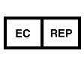 | AUTHORISED REPRESENTATIVE IN THE EUROPEAN COMMUNITY | 15 |  | DO NOT USE IF PACKAGE IS DAMAGED
6 | 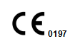 | The product has passed CE certification | 16 |  | Medical device
7 |  | Keep dry | 17 |  | Model number
8 |  | unique device identifier | 18 | 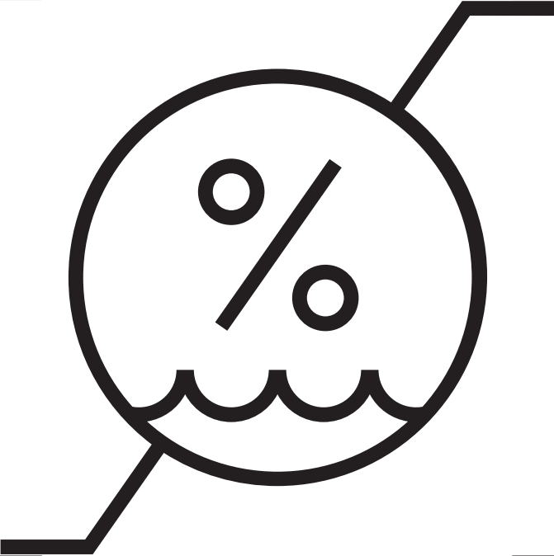 | humodity limitation
9 |  | Translation | 19 |  | sampling site
10 |  | Temperature limit | 20 |  | fluid path

